Hettich-Katalog „Technik & Innovationen 2023“
Neuheiten im Industriekunden-Sortiment

Der neue „Technik & Innovationen“ von Hettich, kurz: „T&I“ ist da: Kunden und Partner aus der Möbelindustrie, öffentliche Auftraggeber wie auch Serienfertiger finden hier für ihre Projekte zielgenau die passenden Lösungen von Hettich. Denn dieses Angebot mit eService-Verknüpfung ist speziell auf die Serienproduktion mit Großverpackungen zugeschnitten und zeichnet sich durch eine größere Sortimentstiefe aus. Wie in jedem Jahr lassen sich auch 2023 wieder zahlreiche interessante Produkt-Neuheiten im Hettich-Katalog entdecken.

Unter dem Motto „Dämpfungskomfort für alle“ präsentiert sich 2023 erstmals das neue Schnellmontagescharnier Novisys: Mit dieser Produktentwicklung „made by Hettich“ wird integrierter Dämpfungskomfort nun für alle Nutzer zum Standard. Das Qualitätsprodukt überzeugt durch Ressourceneffizienz, dabei zeigt es eine zuverlässige Dämpfperformance bei langer Lebensdauer. Möbelhersteller profitieren doppelt, denn Novisys erlaubt die Umsetzung trendiger Möbelprogramme bei hoher Wirtschaftlichkeit.

Ob Homeoffice oder Büro: Komfortable Schreibtische, die einen schnellen Wechsel von Sitzen und Stehen erlauben, gehören zum Standard in der modernen Arbeitsplatzgestaltung. Mit seinem hochwertigen Steelforce-Sortiment für höhenverstellbare Tischgestelle bringt Hettich nun gesunde Bewegung in jeden Büroalltag.

Der Drehteller ComfortSpin von Hettich schafft spielend Ordnung im Schrank. Die fließende 360°-Bewegung bringt auch die hinteren Schrankinhalte mit einem leichten Dreh nach vorne. Einfach montiert und sofort einsatzbereit bietet der clevere Drehteller die volle Übersicht über den Inhalt von Kühlschrank, Badezimmerschrank, Sideboard und anderen Möbeln. Und zur Reinigung lässt er sich ganz unkompliziert herausnehmen.

Das Schubkastensystem AvanTech YOU punktet durch Designvielfalt und Gestaltungsfreiheit. Noch mehr Attraktivität und Kundenorientierung bietet das Feature AvanTech YOU Illumination, das dem Möbel auf Wunsch sogar eine eigene Lichtsignatur verleiht: Aufklipsbare LED-Designprofile oder beleuchtete Glas-Inlays sorgen für stimmungsvolle Effekte und einen Hauch von Eleganz. Ab sofort wird die Montage noch einfacher, denn Hettich bietet seine Illuminations-Sets nun nicht mehr zum Selbstablängen, sondern bereits ab Werk maßgenau in allen Schubkasten-Nennlängen an.

Im Outdoor-Bereich kann Hettich 2023 gleich mit mehreren attraktiven Produkt-Highlights aufwarten: Das Edelstahlscharnier Veosys trotzt Nässe, Kälte oder Hitze und ist damit ein unempfindlicher Allrounder für Drehtüren in den unterschiedlichsten Anwendungsbereichen. Temperaturschwankungen, Feuchtigkeit oder Salz können ihm nichts anhaben, und die integrierte Dämpfung arbeitet zuverlässig bei niedrigen wie hohen Außentemperaturen. So lassen sich die bekannten Komfortfunktionen für Möbel aus dem Innenbereich jetzt auch im Garten oder auf der Dachterrasse genießen. Mit sogar 120 Stunden im neutralen Salzsprühnebeltest (NSS) gemäß DIN EN ISO 9227 beweist das korrosionsbeständige Veosys seine besondere Stärke. So empfiehlt es sich ebenso für den Einsatz in Wellnesscentern, Fitnessstudios, Laboren oder Krankenhäusern.

In Outdoor-Möbeln überzeugt das Vollauszugssystem Quadro Compact für Schubkästen durch geschmeidige, ruhige Laufeigenschaften, höchste Stabilität und einen kontrollierten, leisen Schließvorgang dank Silent System. Für grifflose Fronten lässt sich das Öffnungssystem Push to open nutzen. Der Quadro Compact erfüllt die Korrosionsbeständigkeitsklasse 3 gemäß DIN EN 1670 zur Nutzung im Außenbereich. Hettich deckt mit seinem Auszugsprogramm Belastbarkeiten bis zu 40 Kilogramm ab.

Kante mit Charakter: Das bewährte Schubkastensystem InnoTech Atira zeigt sich mit seiner charakteristischen Kontur schlicht und geradlinig – und das jetzt auch in trendigen Outdoorküchen. Unterschiedliche Farben, variantenreiche Aufsatzelemente und dazu die vielseitigen Innenorganisationslösungen erlauben ein hohes Maß an Individualität. Für die Nutzung im Outdoor-Bereich eignet sich InnoTech Atira gemäß DIN EN 1670, Korrosionsbeständigkeit Klasse 2.

Den aktuellen „T&I“ von Hettich gibt es traditionell als Druckausgabe, aber natürlich auch digital: Im Online-Blätterkatalog springt man von der Artikelnummer per Klick direkt in den Hettich eShop. Auch aus dem gedruckten „T&I“ kommt man schnell zu den Hettich eServices im Web: Wer mit dem Smartphone oder Tablet die QR-Codes aus dem Printkatalog scannt, gelangt direkt zu den passenden eServices auf www.hettich.com wie auch zum Hettich eShop. Hier findet man weitere nützliche Informationen zu jedem Produkt. Mehr Informationen zum aktuellen Katalog gibt es auf der Landingpage von Hettich:
https://web.hettich.com/de-de/produkte-eshop/technik-und-innovationen

Folgendes Bildmaterial steht im Menü ”Presse” auf www.hettich.com zum Download bereit:
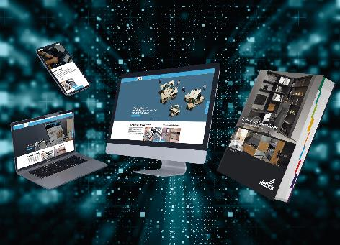
062023_a
Hier gibt’s die Hettich-Neuheiten 2023 zu entdecken: Der Katalog „Technik & Innovationen 2023“ von Hettich ist speziell auf die Serienproduktion mit Großverpackungen ausgerichtet und direkt mit praktischen eService-Angeboten verknüpft. Foto: Hettich

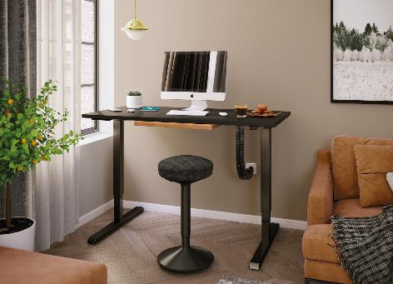
062023_b
Ergonomie-Upgrade fürs Homeoffice: Platzsparend und wirtschaftlich sind die kleinen, höhenverstellbaren Tische der Steelforce 300er Serie von Hettich. Foto: Hettich

Über Hettich
Das Unternehmen Hettich wurde 1888 gegründet und ist heute einer der weltweit größten und erfolgreichsten Hersteller von Möbelbeschlägen. Rund 8.000 Kolleginnen und Kollegen in fast 80 Ländern arbeiten gemeinsam für das Ziel, intelligente Technik für Möbel zu entwickeln. Damit begeistert Hettich Menschen in aller Welt und ist ein wertvoller Partner für Möbelindustrie, Handel und Handwerk. Die Marke Hettich steht für konsequente Werte: Für Qualität und Innovation. Für Zuverlässigkeit und Kundennähe. Trotz seiner Größe und internationalen Bedeutung ist Hettich ein Familienunternehmen geblieben. Unabhängig von Investoren wird die Unternehmenszukunft frei, menschlich und nachhaltig gestaltet. www.hettich.com

